МИНИСТЕРСТВО ЦИФРОВОГО РАЗВИТИЯ, СВЯЗИ И МАССОВЫХ КОММУНИКАЦИЙ РОССИЙСКОЙ ФЕДЕРАЦИИ
Ордена Трудового Красного Знамени федеральное государственное бюджетное образовательное учреждение высшего образования
«Московский технический университет связи и информатики»

Кафедра Программная инженерия

ОТЧЕТ
по лабораторной работе №5
по дисциплине «Введение в информационные технологии»

Тема: «Работа с классами»

Выполнил: студент группы БВТ2504
Гапеев Алексей Денисович

Проверил: Харрасов К.Р.

Москва, 2025
Цель работы
1. Получить практический опыт работы с ООП в Python.
Индивидуальное задание
Задание 1: Базовый класс и методы
1. Определите класс Book, который имеет три атрибута: title (название), author (автор), и year (год издания).
2. Добавьте метод get_info(), который возвращает информацию о книге в формате: "Название книги: [title], Автор: [author], Год издания: [year]".
Задание 2: Работа с конструктором
1. Определите класс Circle для представления круга.
2. Используйте конструктор __init__ для инициализации радиуса круга (radius).
3. Добавьте метод get_radius(), который возвращает значение радиуса.
4. Добавьте метод set_radius(new_radius), который позволяет изменить радиус круга.
5. Создайте объект класса Circle, измените его радиус и выведите новый радиус на экран

Скриншоты выполнения
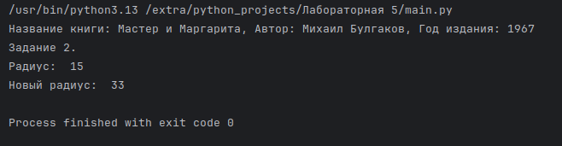
Исходный код программы

# Задание 1.
class Book:
title = None
author = None
year = None
def get_info(self):
print(f'Название книги: {self.title}, Автор: {self.author}, Год издания: {self.year}')
book1 = Book()
book1.title = "Мастер и Маргарита"
book1.author = "Михаил Булгаков"
book1.year = 1967
book1.get_info()
# Задание 2.
class Circle:
def __init__(self, radius):
self.radius = radius
def get_radius(self):
return self.radius
def set_radius(self, new_radius):
self.radius = new_radius
print("Задание 2.")
radius1 = Circle(15)
print("Радиус: ", radius1.get_radius())
radius1.set_radius(33)
print("Новый радиус: ", radius1.get_radius())

Заключение
В ходе выполнения лабораторной работы были успешно решены следующие задачи:
1. Освоены методы работы с базовыми классами и методами ООП,
2. Изучена работа с конструктором класса.

